TJEJHOCKEY
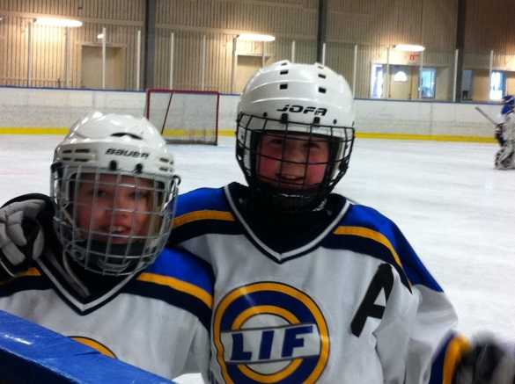
Är du tjej och född 06-99 och sugen på att spela hockey?
Välkomna till Lenhovda IF!
Träningarna, som sker på torsdagar, kommer att delas upp utefter ålder och hockeyerfarenhet så var inte rädda för att komma och prova på även om det är första gången!
Vi startar söndag 28/9 kl. 12.15-13.15.
Nästa träning: torsdag 2/10 kl. 18-19
Träning varje torsdag dock varierar tiderna så ha koll på ishallsschemat på hemsidan.
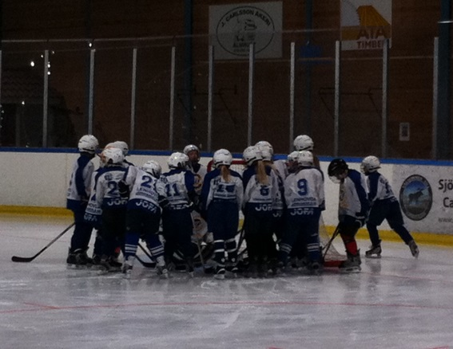
För mer info gå in på www.laget.se/lenhovdaif och klicka er vidare till ”tjejhockey” under fliken ”Ishockey”. Där finns även våra telefonnummer om ni har några
frågor.
Vi ses!
Matilda, Marcus och Martina

